
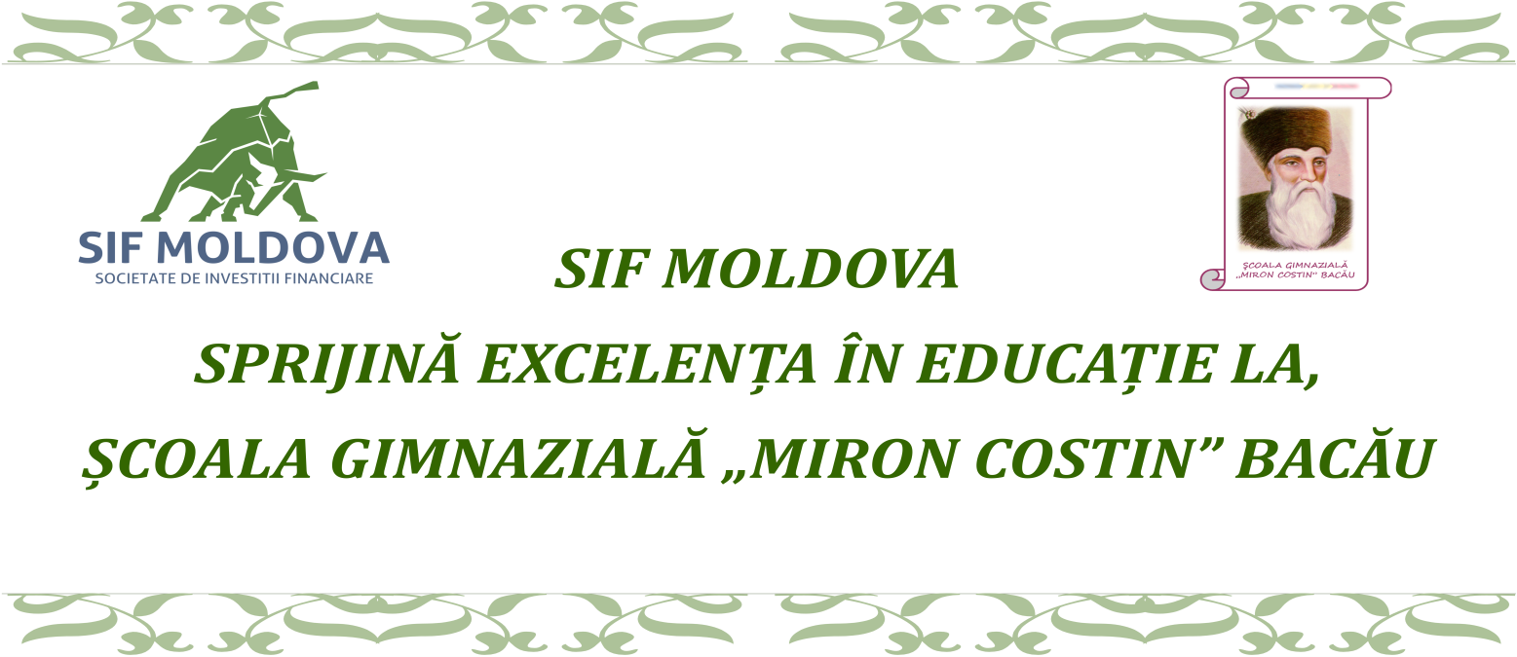

MINISTERUL EDUCAȚIEI ŞI CERCETĂRII
INSPECTORATUL ȘCOLAR AL JUDEȚULUI BACĂU
ȘCOALA GIMNAZIALĂ „MIRON COSTIN” BACĂU
Str. Miron Costin, nr 64, cod postal 600125
Telefon: 0787689058 , CUI: 29187544
e-mail: mironcostinbacau@yahoo.com
NR:_____________________________

ANUNȚ

Având în vedere Hotărârea nr. 1336/28.10.2022 pentru aprobarea Regulamentului – cadru privind organizarea și dezvoltarea carierei personalului contractual din sectorul bugetar plătit din fonduri publice și respectând prevederile OUG nr. 156/2024 Școala Gimanzială ,,Miron Costin” Bacău cu sediul în Bacău, str. Miron Costin nr. 64 organizează IN DATA DE 04.08.2026 concurs pentru ocuparea a:

- Denumire post: INGRIJITOR
- Numărul posturilor: 1 post vacant temporar (pana la revenirea titularului pe post)
- Nivelul postului: funcție execuție
- Compartimentul: ADMINISTRATIV
- Durata timpului de lucru: 8 ore/zi; 40 ore/săptămână
- Perioadă: determinată

Documente solicitate candidaţilor pentru întocmirea dosarului de concurs, conform art. 35 din H.G. 1336/2022:
a) formular de înscriere la concurs, conform modelului prevăzut la anexa nr. 2;
b) copia actului de identitate sau orice alt document care atestă identitatea, potrivit legii, aflate în termen de valabilitate;
c) copia certificatului de căsătorie sau a altui document prin care s-a realizat schimbarea de nume, după caz;
d) copiile documentelor care atestă nivelul studiilor și ale altor acte care atestă efectuarea unor specializări, precum și copiile documentelor care atestă îndeplinirea condițiilor specifice ale postului solicitate de autoritatea sau instituția publică;
e) copia carnetului de muncă, a adeverinței eliberate de angajator pentru perioada lucrată, care să ateste vechimea în muncă și în specialitatea studiilor solicitate pentru ocuparea postului;
f) certificat de cazier judiciar sau, după caz, extrasul de pe cazierul judiciar;
g) adeverință medicală care să ateste starea de sănătate corespunzătoare, eliberată de către medicul de familie al candidatului sau de către unitățile sanitare abilitate cu cel mult 6 luni anterior derulării concursului;
h) certificatul de integritate comportamentală din care să reiasă că nu s-au comis infracțiuni prevăzute la art. 1 alin. (2) din Legea nr. 118/2019 privind Registrul național automatizat cu privire la persoanele care au comis infracțiuni sexuale, de exploatare a unor persoane sau asupra minorilor, precum și pentru completarea Legii nr. 76/2008 privind organizarea și funcționarea Sistemului Național de Date Genetice Judiciare, cu modificările ulterioare, pentru candidații înscriși pentru posturile din cadrul sistemului de învățământ, sănătate sau protecție socială, precum și orice entitate publică sau privată a cărei activitate presupune contactul direct cu copii, persoane în vârstă, persoane cu dizabilități sau alte categorii de persoane vulnerabile ori care presupune examinarea fizică sau evaluarea psihologică a unei persoane;
i) curriculum vitae, model comun european.

Notă conform Ordinului comun MS/MEC nr. 55/3.335/2026: Pentru posturile din învățământul preuniversitar (funcții didactice, didactice auxiliare sau administrative, precum și funcții de conducere, de îndrumare și control), înscrierea la concurs este condiționată de prezentarea certificatului medical emis de medicul specialist de medicina muncii. Certificatul se emite în baza avizului medicului specialist psihiatru, a adeverinței medicale eliberate de medicul de familie și a consultației specifice de medicina muncii.

- Condiţiile generale prevăzute de art. 15 din H.G. 1336/08.11.2022

Poate ocupa un post vacant sau temporar vacant persoana care îndeplinește condițiile prevăzute de Legea nr. 53/2003 — Codul muncii, republicată, cu modificările și completările ulterioare, și cerințele specifice prevăzute la art. 542 alin. (1) și (2) din Ordonanța de urgență a Guvernului nr. 57/2019 privind Codul administrativ, cu modificările și completările ulterioare:
a) are cetățenia română sau cetățenia unui alt stat membru al Uniunii Europene, a unui stat parte la Acordul privind Spațiul Economic European (SEE) sau cetățenia Confederației Elvețiene;
b) cunoaște limba română, scris și vorbit;
c) are capacitate de muncă în conformitate cu prevederile Legii nr. 53/2003 — Codul muncii, republicată, cu modificările și completările ulterioare;
d) are o stare de sănătate corespunzătoare postului pentru care candidează, atestată pe baza adeverinței medicale eliberate de medicul de familie sau de unitățile sanitare abilitate;
e) îndeplinește condițiile de studii, de vechime în specialitate și, după caz, alte condiții specifice potrivit cerințelor postului scos la concurs;
f) nu a fost condamnată definitiv pentru săvârșirea unei infracțiuni contra securității naționale, contra autorității, contra umanității, infracțiuni de corupție sau de serviciu, infracțiuni de fals ori contra înfăptuirii justiției, infracțiuni săvârșite cu intenție care ar face o persoană candidată la post incompatibilă cu exercitarea funcției contractuale pentru care candidează, cu excepția situației în care a intervenit reabilitarea;
g) nu execută o pedeapsă complementară prin care i-a fost interzisă exercitarea dreptului de a ocupa funcția, de a exercita profesia sau meseria ori de a desfășura activitatea de care s-a folosit pentru săvârșirea infracțiunii sau față de aceasta nu s-a luat măsura de siguranță a interzicerii ocupării unei funcții sau a exercitării unei profesii;
h) nu a comis infracțiunile prevăzute la art. 1 alin. (2) din Legea nr. 118/2019 privind Registrul național automatizat cu privire la persoanele care au comis infracțiuni sexuale, de exploatare a unor persoane sau asupra minorilor, precum și pentru completarea Legii nr. 76/2008 privind organizarea și funcționarea Sistemului Național de Date Genetice Judiciare, cu modificările ulterioare, pentru domeniile prevăzute la art. 35 alin. (1) lit. h).

B. Condiţii specifice de participare la concurs:
- Nivelul studiilor: Studii medii/profesionale;
- Vechimea în muncă : minim 3 ani.

Alte condiții:
- Abilități bune de relaționare si comunicare cu întreg personalul din unitatea de învățământ;
- Capacitate de lucru atât în echipă, cât și independent;
-Disponibilitate pentru program flexibil și pentru desfășurarea activității in afara programului de lucru, în vederea îndeplinirii sarcinilor trasate de conducerea unității, conform fișei postului;
- Cunoștințe de legislație specifică domeniului de activitate;
- Cunoștințe privind normele de Sănătate și Securitate în Muncă (SSM) și Prevenirea și Stingerea Incendiilor (PSI);
- Apt din punct de vedere medical – fără contraindicații pentru efort fizic intens.

Bibliografie şi tematică:
- Legea nr.53/2003 – Codul muncii, cu modificările și completările ulterioare republicat – Capitolul II - Executarea contractului individual de muncă;
- Ordinul Ministrului Sănătătii nr. 1456/2020 pentru aprobarea Normelor de igienă privind unitătile pentru ocrotirea, educarea si instruirea copiilor și tinerilor – Capitolul I: art. 15; Capitolul II: art. 33 și art.34;
- Legea nr. 319/2006 — a securităţii şi sănătății in muncă, actualizată cu modificările şi completările ulterioare: Cap.IV — obligaţiile lucrătorilor
- Fişa postului- ingrijitor.

Etapele desfășurării concursului:
Concursul se organizează la sediul Școala Gimanzială ,,Miron Costin” Bacău

- Publicarea anunțului: 04.08.2026
- Depunere dosare : 18.08.2026-03.09.2026
- Selecția dosarelor: 04.09.2026
- Probă practică: 10.09.2026
- Interviu: 16.09.2026

Calendarul de desfăşurare a concursului

Calendarul de desfășurare a concursului este următorul:

- Publicare anunț 4.08.2026
- Depunerea dosarelor: 18.08.2026-03.09.2026, între orele 8,00 - 12,00
- Selecția dosarelor -04.09.2026, ora 12,30
- Afișarea rezultatului selecției dosarelor: 07.09.2026 , ora 13,30
- Depunerea contestațiilor la selecția dosarelor: 08.09.2026, între orele 13,30-14,30
- Afișarea rezultatelor selecției dosarelor: 09.09.2026, ora 12,00
- Probă practică: 10.09.2026, ora 9,00
- Afișarea rezultatelor la proba practică: 11.09.2026 ora 13,00
- Termen limită contestații la proba practică: 14.09.2026, ora 12,00
- Afișare rezultate după contestații proba practică: 15.09.2026, ora 12,00
- Interviu : 16.09.2026 ora 10,00
- Afişarea rezultatelor la proba de interviu: 16.09.2026, ora 16,00
- Depunerea contestațiilor la proba de interviu: 17.09.2026, ora 12,00
- Afișarea rezultatelor la contestații la proba de interviu: 18.09.2026, ora 14,00
- Afișarea rezultatelor finale: 21.09.2026, ora 12,00

Informații suplimentare se pot obține în zilele lucrătoare, între orele 08,00-12,00 la sediul Școala Gimanzială ,,Miron Costin” Bacău, biroul Secretariat , persoana de contact: secretar sef – Breahna Iuliana , tel. 0787689058.

Director, Secretar sef,
Prof. Boambă Călin Leon Breahna Iuliana

